Dyrekærgård GF
Notat

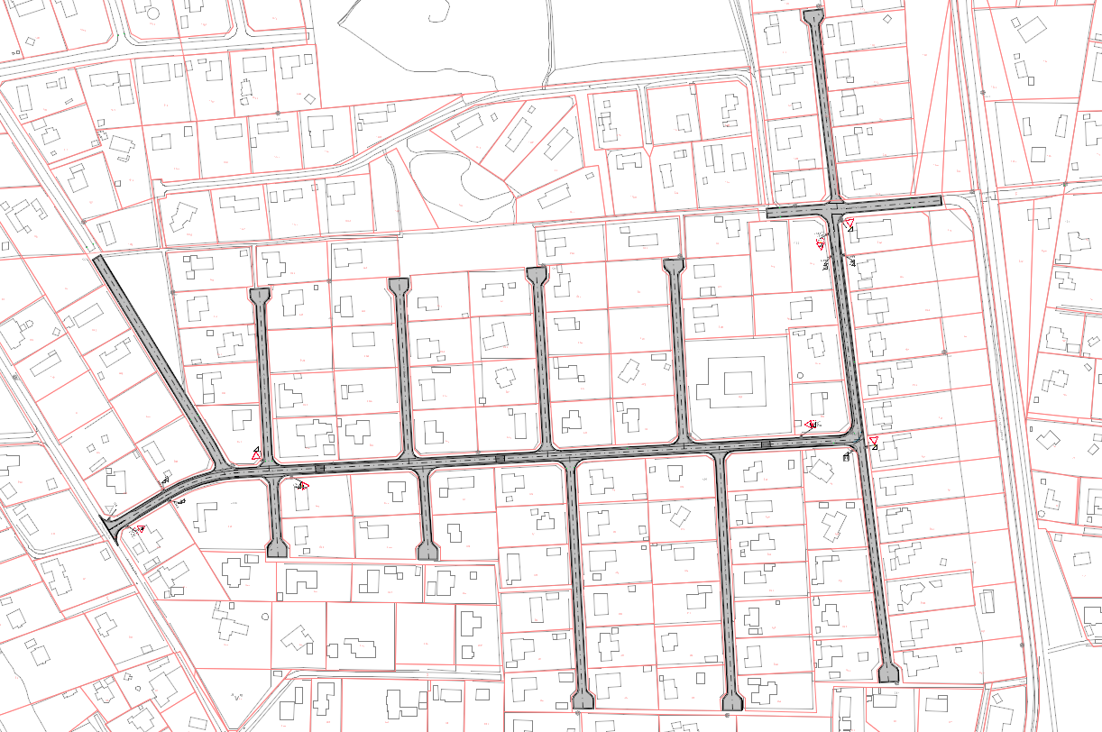

 | Udgave:  Dato:  Rev. dato:  Sag nr.:  Udført/kontrol: | 1  2021-03-19  -  20-0119  LRA/NBN

Indhold
Baggrund 4
1 Formål 5
2 Primærvejen 5
2.1 Vejforløb 5
2.2 2 minus 1 vej 5
2.3 Bump 5
2.4 Skilte 5
2.4.1 A43,1 (indsnævret vej) 5
2.4.2 A36 (bump) 5
2.4.3 B11 (Ubetinget vigepligt) 6
3 Sideveje 6
3.1 Vigepligt 6
3.2 Skilte 6

Baggrund

Grundejerforeningen Dyrekærgård har fået lavet en vurdering af asfaltbelægninger samt mulige tiltag i forhold til trafiksanering af EKJ. Grundejerforeningen oplever at der bliver kørt for hurtigt på den primære vejstrækning bestående af Rivedalen og halvdelen af Helenevangen, som har en hastighedsbegrænsning på 40 km/t.

Grundejerforeningen består 115 parceller samt 7 ejerlejligheder.

Den primære vejstrækning består af Rivedalen og den østlige halvdel af Helenevangen.

Området er gennemgået på besigtigelse sammen med Jørgen Langkjær fra grundejerforeningens bestyrelse.

Eksisterende forhold:
- Primærvejen er 6 m bred og har en længde på 640 m.
- Sekundære stikveje/sideveje har en brede på 5 m og en samlet længde på 760 m
- Vejafvanding ledes til faskiner langs veje via nedløbsbrønde. Faskiner udskiftes løbende når de tilstoppes.
- Der er ingen kantopsamlinger til vejvand langs veje.
- Vejbelægning er asfalt og vedligeholdes løbende af lokal anlægsgartner.
- Hastighed i området er 40 km/t. og der er for nyligt opsat skilte.
- Der er højre vigepligt på alle veje i området.

Ønskede trafikforanstaltninger fra grundejerforeningen (se tegning 20-0119-F1-AFM-01 og 20-0119-F1-AFM-02):
- 2 minus 1 vej etableret på primærvejen Rivedalen.
- 3 bump på strækningen.
- Ændrede vigepligtsforhold så der er ubetinget vigepligt på sidevejene/stikvejene.
- Nyt slidlag på både primærvejen og alle sekundærvejene.

Formål
Formålet er at sænke hastigheden på strækningen til de tilladte 40 km/t og gøre vigepligtsforholdene mere klare for trafikanterne.

Primærvejen

Vejforløb
Vejforløbet laves således at Rivedalen og den østlige halvdel af Helenevangen fremstår som en vej.
Dette gøres for at tydelig gøre vigepligtsforholdene for Helenevangen.

2 minus 1 vej
Det er ønsket at ændret vejen til en 2 minus en vej for at sænke hastigheden på strækningen da den skiltede hastighed ikke hænger sammen med den faktiske hastighed.
Da det samtidigt er et ønske at gøre plads til fodgængere og cyklister på vejbanen, vil en 2 minus 1 vej give god mening.
2 minus 1 vejen laves således at køresporet er 3,5 m bredt og kantbanerne er 1,25 m brede.
Vejen afmærkes med en bred punkteret kantlinje af typen Q47.12, som er en 30 cm bred kantlinje med 1 m afstribning og 1 m mellemrum.

Bump
Da 2 minus 1 veje ifølge vejdirektoratets erfaringer ikke virker hastighedsnedsættende i sig selv, tilføjes der 3 bump på Rivedalen. Det første bump er placeret ca. 50 m syd for svinget på Rivedalen, ca. 110 m syd for det placeres det næste bump og det sidste bump placeres ca. 50 m fra Helenevangen.
Bumpene udføres som et typegodkendt cirkelbump, som er 6,50 m langt og har en højde på 10 cm.
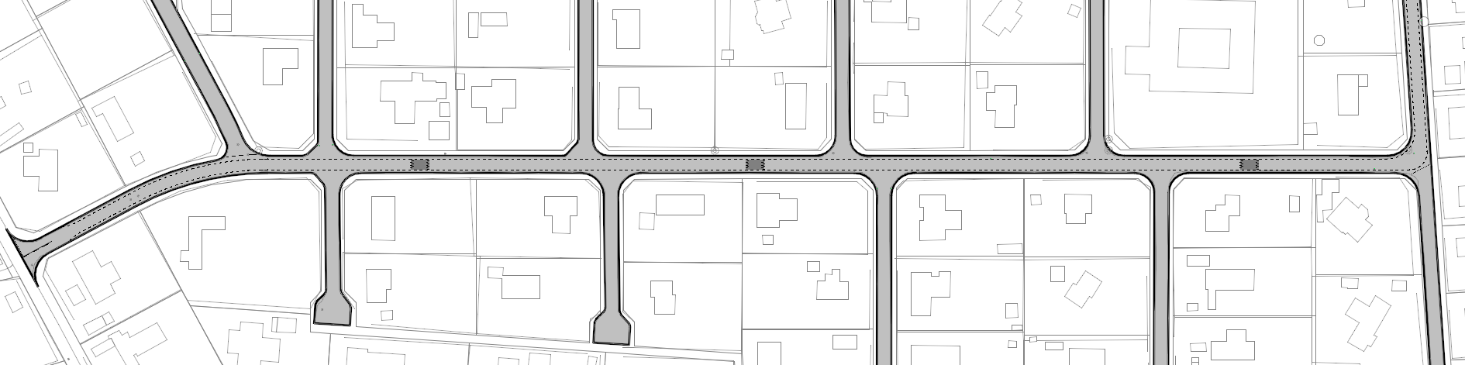

Skilte

A43,1 (indsnævret vej)
Der placeres et A43,1 (indsnævret vej) med undertavle UA43,1 (smal vej) i højresiden af vejen hver ende af 2 minus 1 vejen.

A36 (bump)
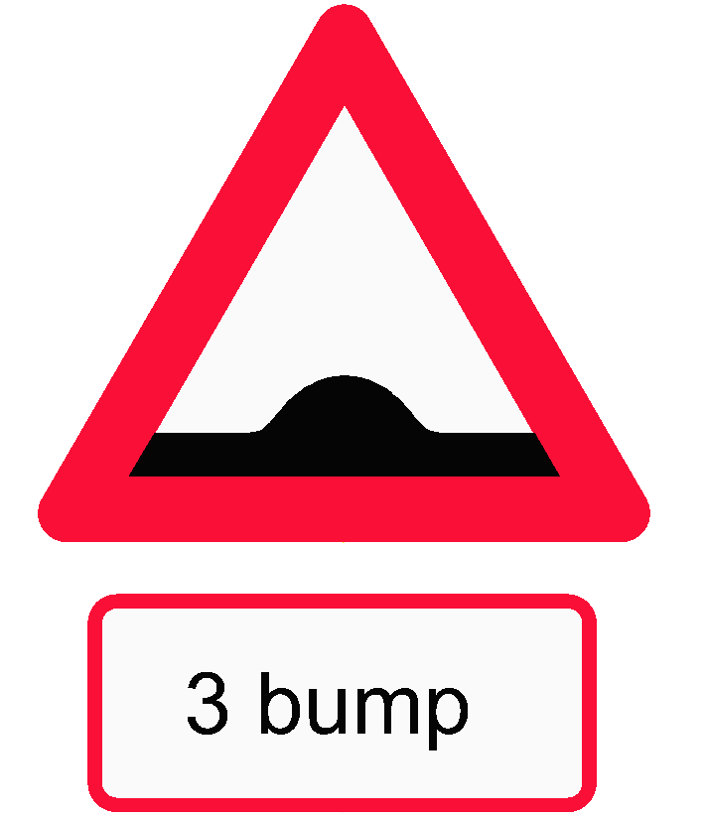
Der placeres et A36 (bump) med undertavle UA42 (3 bump) i vejens højreside 15-20 m inden det første bump i hver retning.

B11 (Ubetinget vigepligt)
Der placeres et B11 (ubetinget vigepligt) i højresiden af Helenevangen ved krydset mellem Helenevangen og Dyrekærgårdsvej. Dette er placeret for at gøre bilister ekstra opmærksomme på de ændrede vigepligtsforhold, da biler her kan komme med høj hastighed, hvis de ikke erkender den ændrede vigepligt i tide.

Sideveje

Vigepligt
Der tilføjes ubetinget vigepligt på alle sidevejene ved at lave hajtænder.
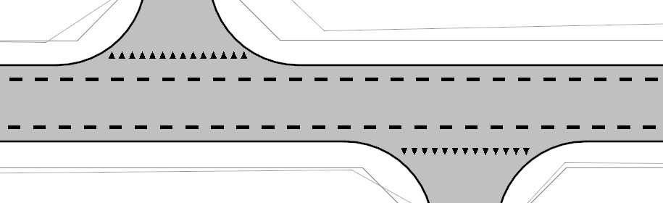
Der er i dag højrevigepligt, hvilket der er nogen bilister der har problemer med at overholde og derfor ændres dette så der ikke er nogen tvivl.

